

**LK 602 VR**

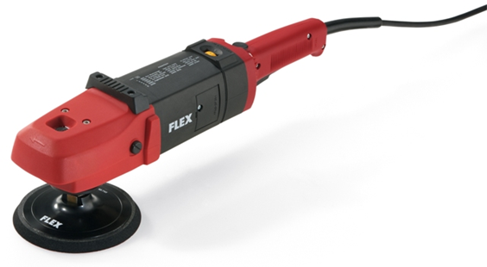

|  |
| --- |
| Technische attributen |
| Max. polijstmiddel-Ø | 220 mm |
| Max. steunzool-Ø | 175 mm |
| Onbelast toerental | 800-2400 /min |
| Opgenomen vermogen | 1500 Watt |
| Afgegeven vermogen | 1000 Watt |
| Gereedschapsopname | M 14 |
| Gewicht | 3,5 kg |

|  |
| --- |
| Basisuitrusting |
| 1 zijdelingse handgreep | 252.721 |

De sterke polijstmachine met kopgreep voor natuursteenbewerking

* VR-elektronica: met tachogenerator voor constant toerental, langzame start, overbelastingbeveiliging en snelheidsregelaar
* Geïntegreerde luchtafleiding: beschermt tegen directe luchtstroom
* Door perfecte koeling is de polijstmachine hoogbelastbaar. Kopgreep en uitgebalanceerde gewichtsverdeling zorgen voor een optimale hantering
* Kunststof kopgreep: voor een fijngevoelige hantering van de machine
* Afneembare kopgreep
* Beschermstukje voor veilig neerleggen
* Asvergrendeling: voor het eenvoudig verwisselen van het gereedschap
* Ideaal voor reiniging, conserveren, polijsten en onderhoud van stenen vloeren